
PRÁCTICA 4
Programación concurrente


21711787
Marcos Eladio Somoza Corral

Contenido

Login 3
Ejercicio 1 3
Ejercicio 2 3
Ejercicio 3 3

Login

Para hacer el sistema de login se ha optado por la serialización en formato json mediante import json. Para ello se ha creado una clase User, encargada de guardar la información del nombre de usuario y la contraseña (además de un método para convertirlo a diccionario los datos del usuario); cabe destacar que en el constructor se añade a la lista de usuarios registrados inicializar el objeto.
Para administrar la lógica y la información de inicio de sesión, se ha creado la clase DataController, en cuyo inicio accede al path donde está guardado el json con los registros de usuarios y de él recoge todos los usuarios en una lista, también inicializa la interfaz de inicio de sesión.
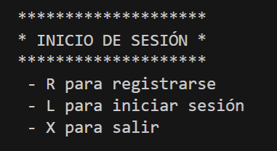
Cuando se registra un nuevo usuario y dado el scope del proyecto (no se comprueba si existe ya un usuario registrado con el mismo nombre ), se crea un objeto User y se serializa al json anteriormente mencionado, también se vuelve a la pantalla de inicio de sesión.
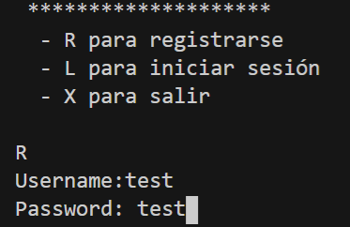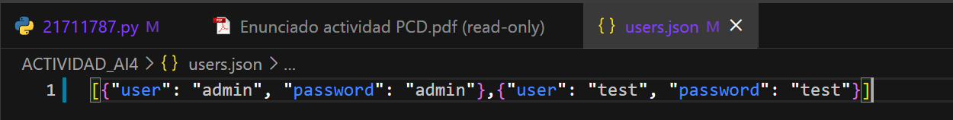
Cuando se inicia sesión se recorre la lista de Usuarios que ha recogido del fichero json el objeto DataController cuando fue inicializado y si se da un caso en el que tanto el usuario como la contraseña sean iguales, se accede a la pantalla de ejercicios. Si por el contrario no encuentra coincidencias, vuelve a la pantalla de inicio de sesión.
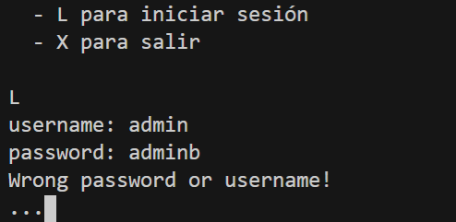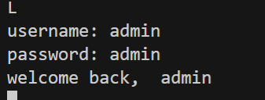
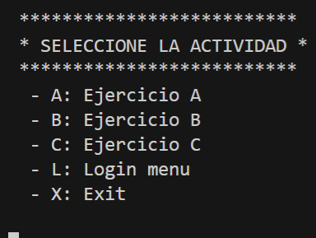

Ejercicio 1
Codificar un programa que calcule el producto de dos matrices cuadradas de orden n^3 de números enteros, se deberá paralelizar el procesamiento en función del número de cores que tenga la máquina donde se ejecute el código.

Ejercicio 2
Se pide codificar el algoritmo mergeSort para un array n, donde n es :n = vuestro número de expediente.( En el ej. Usamos el exp. 21535220) Se deberá generar el arrary n con 21.535.220 elementos de números enteros ( deberán ser aleatorios para poder ordenarlos ).Ej. mergeSort( 5 )RESULTADO = imprima el array ordenado [0,2,3,4,4]
En primera instancia, se ha creado un array de tamaño igual al número de expediente utilizado ProcessPoolExecutor. Se ha dividido el tamaño (expediente) entre el número de cores que se van a utilizar, y que cada uno de ellos cree un array con elementos n = expediente/num_cores de valor aleatorio entre 0 y expediente.
Una vez está creado el array, se vuelve a utilizar ProcessPoolExecutor

Ejercicio 3
Se pide codificar un algoritmo que obtenga el número n correspondiente a la secuencia de Fibonacci, donde n es : n= vuestro número de expediente.

